Изпитна тема №15

Операционни системи

Базови и мрежови услуги. Стартиране и спиране на услуги ръчно и по график. Файлови системи. Физическа и логическа организация на файловата система. Монтиране на файлова система, разделяне на дялове, конфигурация, форматиране, работа с файлове.

Услугите в операционните системи са програми, които работят на заден фон и нямат интеракция с потребителския интерфейс. Липсата и, подпомага сигурността, а тя е от ключова важност, понеже някои услуги са необходими за функционирането на системата. Мрежовите услуги представляват услуги, които се изпълняват в приложния слой на операционната система и използват мрежата за тяхната работа. Пример за е уеб сървърът Apache, който позволява устройствата, които направят заявка към него да преглеждат конкретен набор от файлове.

Мениджърът на услуги „systemd“ е първото нещо, което се стартира в операционната система и неговия процес винаги има идентификатор на процеса (PID) – 1. Той отговаря за стартирането на останалата част от системата и за управлението на останалите услугите. Със „systemd“ може да бъдат стартирани, спирани и преглеждани различни услуги, работещи в операционната система.

За да работим с мениджъра на услуги в Linux е необходимо да използваме командата „systemctl“. За извършването на каквито и да е действия, е необходимо да бъдем суперпотребител (root-user). Следващите примери демонстрират по какъв начин можем да работим ръчно с услугите в Linux.

Извеждане на списък с всички услуги. Когато стартираме тази команда ще видим всички налични услуги, както и техния статус.

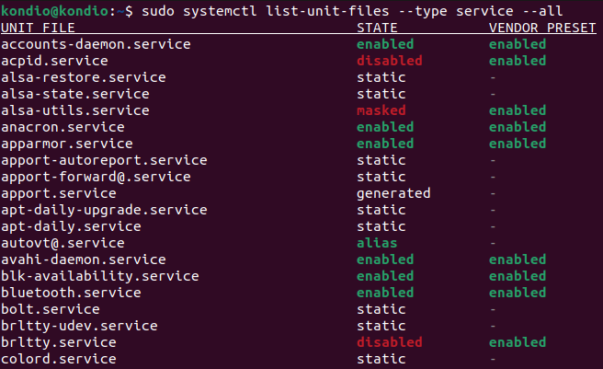

Стартиране на услуга:



Спиране на услуга:



Проверка на статус на услуга:



Добавяне на услуги към списъка с услуги, които се стартират при зареждане на операционната система:



Премахване на услуги от списъка с услуги, които се стартират при зареждане на операционната система:



Освен ръчно, услугите могат да бъдат стартирани и спирани по график. Това се случва с помощта на инструмента Crontab. С негова помощ, може да бъде настроено така, че дадена услуга да се изплълнява по 1 път всяка седмица, например. За да се случи това е необходимо да бъде редактиран crontab файлът. Той може да бъде достъпен по следния начин:



Услугата се записва във файла /etc/crontab, като формата е следния:



Броят на звездичките индикира периода, през който ще се изпълнява дадената услуга.

Файловите системи са основната част от всяка една операционна система. Те описват данните. Благодарение на тях, съществуват папки, наименовани файлове и контрол над данните. Основната цел на файловите системи е да предоставят лесен и бърз достъп до данните, възможност да ги менажираме и да разпределят нашите файлове правилно по диска. Файловата система на Linux има йерархична файлова структура, тъй като съдържа основна директория и нейните поддиректории. Всички други директории могат да бъдат достъпни от основната директория. Основните неща, които зависят от операционната система са: указването на пътища, което при Linux е със символа „/“, начинът, по който се адресират дяловете и директориите, чувствителността към малки и главни букви, файловите разширения, скритите файлове и тн. За да проверим каква файлова система използваме е необходимо да изпълним следната команда:



При инсталация на операционната система Linux, се предлагат различни файлови системи като Ext, Ext2, Ext3, Ext4, JFS, XFS и btrfs. Файловата система Ext4 e най-бързата от Ext системите и е много добра опция, ако се използва solid state drive (SSD). Това е файловата система по подразбиране в част от дистрибуциите на Linux.

Физическите файлове в операционната система съдържат действителни данни и описание нa това как трябва да бъде визуализирани от дадената програма. Те заемат място на диска и могат да съществуват без логически файлове. При изтриване на физически файл, обикновено трябва първо да бъде премахнат неговия логически файл.

Логическите файлове не заемат място и не съдържат реална информация. Те съдържат описание на записи, които се съдържат в един или повече физически файла. Те могат да съдържат до 32 формата на запис и не могат да съществуват без физическите файлове. Един логически файл може да бъде изтрит, без да бъде изтриват физическия файл, който описва.

За да можем да започнем да използваме диск, е необходимо преди това той да бъде разделен на дялове, да му бъде монтирана файлова система и също така да бъде форматиран.

Създаване на точка на монтиране:



След това монтирайте дяла;



Има три начина за форматиране на дискови дялове с помощта на командата mkfs, в зависимост от типа на файловата система: ext4, FAT32, NTFS.

Общият синтаксис за форматиране на дискови дялове в Linux е:



За да можем продуктивно да използваме файловата система е необходимо да можем да работим с директориите и файловте. В следната таблица са описани командите за работа с файлова система

|  |  |
| --- | --- |
| Команда | Описание |
| pwd | Отпечава името на текущата директория |
| ls | Списък на съдържанието на директорията |
| mkdir | Създава директория |
| cd | Смяна на работната директория |
| rmdir | Изтриване на директория |
| cp | Копиране на файлове и директории |
| mv | Преместване или преименуване на файлове |
| rm | Изтриване на файлове и/или директории |
| ln | Създава връзка между файлове |
| cat | Конкатенира файлове и отпечатва на стандартния изход |

Обобщен план (Опорни думи)

1. **Базови и мрежови услуги**
   * **Услуга** - процес работи на заден фон, без интерфейс, сигурност
   * **Мрежова услуга** – използват мрежата, пример Apache, който направи заявка, получава конкретни файлове
   * **Мениджър на услуги “systemd”** – стартира се първи, PID 1, отговаря за работата на останалите услуги, systemctl, супер0потрбител (sudo)
2. **Стартиране и спиране на услуги ръчно и по график**
   * **Ръчно**
     + systemctl list-units –type=service
     + systemctl stop name
     + systemctl start name
     + systemctl status name
     + systemctl enable/enable --now name
     + systemctl disable name
   * **По график (Crontab)**
     + crontab -l
     + crontab – e
     + * * * * * user-name command to be executed
3. **Файлови системи**
   * Описват данните, благодарение на тях има папки, имена и контрол.
   * Лесен и бърз достъп над данните
   * Йерархична файлова структура
   * Зависят, „/“, малки/главни букви, адресиране на дялове, разширения
   * Ext[1,2,3,4], JFS, XSF, btrfs. Ext4 най-бърза от Ext, SSD, по подразбиране
4. **Физическа и логическа организация на файловата система**
   * Физически файлове – съдържат данните, заемат място, могат без логически.
   * Логически файлове – не съдържат реална информация, описание на записи, съдържащи се в един или повече физически файла, 32 формата на запис, не могат без физически файлове
5. **Монтиране на файлова система, разделяне на дялове, конфигурация, форматиране, работа с файлове**
   * Преди използване на диск, разделен на дялове, монтиране на файлова система, форматиране
   * Създаване на точка за монтиране – sudo mkdir -p name
   * Монтиране на дяла – sudo mount -t auto /dev/sdb1 name
   * Три начина за форматиране на дискове – ext4, FAT32, NTFS
   * Общ синтаксис форматиране: mkfs [options] [-t typeFs] device [size]
   * За по-лесно използване на файлова система, команди:
     + pwd – текуща директория
     + ls – списък на съдържанието
     + mkdir - създаване
     + cd – смяна
     + rmdir- изтриване
     + cp -копиране
     + mv – преместване или преименуване на файлове
     + rm – изтриване на файлове
     + lm – създаване на връзка между файлове
     + cat – отпечатва инфо на стандартния вход

Казус

Покажете от командния ред IP на вашия компютър.

Покажете статистика на всички основни типове пакети и сокети.

Покажете таблицата на вашия компютър, която описва къде се изпращат мрежовите пакети.

Покажете какви услуги имате заредени по график. (във вашия crontab)

Отидете във вашата hoме директория и създайте папка homework с две подпапки в нея Documents и Pictures.

Архивирайте папка homework.

ifconfig

ss -s

ip route show

crontab – l

cd ~; mkdir homework; cd homework; mkdir Documents; mkdir Pictures

tar -cvf.tar homework